INSERT

语法
INSERT INTO tb() VALUES();
INSERT INTO tb1 SELECT FROM tb2;

参考（MySQL实现Oracle upset功能）：
https://www.jianshu.com/p/b9b7f2b5db24
INSERT INTO ON DUPLICATE KEY UPDATE：
可以在INSERT INTO…..后面加上ON DUPLICATE KEY UPDATE方法来实现upset功能。如果您指定了ON DUPLICATE KEY UPDATE，并且插入行后会导致在一个UNIQUE索引或PRIMARY KEY中出现重复值，则执行旧行UPDATE。
例如，如果列a被定义为UNIQUE，并且包含值1，则以下两个语句具有相同的效果：
INSERT INTO `table` (`a`, `b`, `c`) VALUES (1, 2, 3) ON DUPLICATE KEY UPDATE `c`=`c`+1;
UPDATE `table` SET `c`=`c`+1 WHERE `a`=1;
如果行作为新记录被插入，则受影响行的值为1；如果原有的记录被更新，则受影响行的值为2。
注释：如果列b也是唯一列，则INSERT与此UPDATE语句相当：
UPDATE `table` SET `c`=`c`+1 WHERE `a`=1 OR `b`=2 LIMIT 1;

锁

原理
参考：
一条insert语句的执行过程：http://mysql.taobao.org/monthly/2017/09/10/
MySQL：一个简单insert语句的大概流程：
https://developer.aliyun.com/article/600576

INSERT大致分为以下几步：
1、打开插入表并准备各种检查工作，包括区分Select类型的Insert等。
2、锁定表并确定是否启动Bulk插入。
3、写记录到表的Buffer，这里就开始进入引擎层。
4、提交事务，其中分涉及到两阶段事务的提交。
5、刷盘并提交日志，包括是否WAL机制。
在InnoDB存储引擎中，增加Insert Buffer：
Insert Buffer的设计，对于非聚集索引的插入和更新操作，不是每一次直接插入到索引页中，而是先判断插入非聚集索引页是否在缓冲池中，若存在，则直接插入，不存在，则先放入一个Insert Buffer对象中。数据库这个非聚集的索引已经插到叶子节点，而实际并没有，只是存放在另一个位置。然后再以一定的频率和情况进行Insert Buffer和辅助索引页子节点的merge（合并）操作，这时通常能将多，这就大大提高了对于非聚集索引插入的性能。这个时候可能会照成一种情况，当MySQL数据库发生宕机的时候有有大量的Insert Buffer没有被合并到非聚集索引的页当中的时候，这个时候MySQL恢复需要很长的时间。
需要满足的条件：
索引是非聚集索引，索引不是唯一的；
对于具体的实现我们下次再聊；

应用

INSERT INTO SELECT
insert into select性能问题：
https://mp.weixin.qq.com/s/HbRrvQwW_QmKlxhZG5x0Xw

背景
存在这样的应用场景：需要将表A的数据迁移到表B中去做一个备份。如果采用查询出来，然后批量插入的方式，会消耗大量的网络I/O，是否可以采用insert into select，这样不通过网络I/O，直接利用数据库自身I/O完成？

问题
订单表
CREATE TABLE `order_today` (
`id` varchar(32) NOT NULL COMMENT '主键',
`merchant_id` varchar(32) CHARACTER SET utf8 COLLATE utf8_general_ci NOT NULL COMMENT '商户编号',
`amount` decimal(15,2) NOT NULL COMMENT '订单金额',
`pay_success_time` datetime NOT NULL COMMENT '支付成功时间',
`order_status` varchar(10) CHARACTER SET utf8 COLLATE utf8_general_ci NOT NULL COMMENT '支付状态 S：支付成功、F：订单支付失败',
`remark` varchar(100) CHARACTER SET utf8 COLLATE utf8_general_ci DEFAULT NULL COMMENT '备注',
`create_time` timestamp NOT NULL DEFAULT CURRENT_TIMESTAMP COMMENT '创建时间',
`update_time` timestamp NOT NULL DEFAULT CURRENT_TIMESTAMP ON UPDATE CURRENT_TIMESTAMP COMMENT '修改时间 -- 修改时自动更新',
PRIMARY KEY (`id`) USING BTREE,
KEY `idx_merchant_id` (`merchant_id`) USING BTREE COMMENT '商户编号'
) ENGINE=InnoDB DEFAULT CHARSET=utf8;
订单记录表
CREATE TABLE order_record like order_today;

模拟迁移：
INSERT INTO order_record SELECT
*
FROM
order_today
WHERE
pay_success_time < '2020-03-08 00:00:00';
实际应用发现，少量数据插入采用insert into select没有问题，但是大量数据迁移的时候，会出现卡死。在迁移的过程中，有小部分用户出现支付失败，随后反应大批用户出现支付失败的情况，以及初始化订单失败的情况。

分析
在默认的事务隔离级别下：insert into order_record select * from order_today 加锁规则是：order_record表锁，order_today逐步锁（扫描一个锁一个）。
分析执行过程：
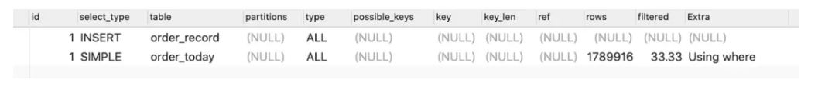
通过观察迁移sql的执行情况你会发现order_today是全表扫描，也就意味着在执行insert into select from 语句时，mysql会从上到下扫描order_today内的记录并且加锁，这样一来不就和直接锁表是一样了。
这也就可以解释，为什么一开始只有少量用户出现支付失败，后续大量用户出现支付失败，初始化订单失败等情况，因为一开始只锁定了少部分数据，没有被锁定的数据还是可以正常被修改为正常状态。由于锁定的数据越来越多，就导致出现了大量支付失败。最后全部锁住，导致无法插入订单，而出现初始化订单失败。

解决方案
由于查询条件会导致order_today全表扫描，什么能避免全表扫描，给pay_success_time字段添加一个idx_pay_suc_time索引就可以了，由于走索引查询，就不会出现扫描全表的情况而锁表了，只会锁定符合条件的记录。
最终SQL：
INSERT INTO order_record SELECT
*
FROM
order_today FORCE INDEX (idx_pay_suc_time)
WHERE
pay_success_time <= '2020-03-08 00:00:00';
执行过程：

总结
使用insert into tablA select * from tableB语句时，一定要确保tableB后面的where，order或者其他条件，都需要有对应的索引，来避免出现tableB全部记录被锁定的情况。

INSERT INTO SELECT性能分析拓展：
http://blog.itpub.net/7728585/viewspace-2215202/
https://mp.weixin.qq.com/s?__biz=MjM5NzAzMTY4NQ==&mid=2653933861&idx=1&sn=9e9ef3aca804a34b55db537245c75d29&chksm=bd3b4b4f8a4cc2594bc384e5f609adb673f6e78ff89df6f743f83184d028eaceceb2d6c00639&mpshare=1&scene=24&srcid=&sharer_sharetime=1591749192443&sharer_shareid=33f795d236f19ac7c128b2e279563f84#rd

RR模式下insert..select sending data
sending data是什么意思。隔离级别为RR，语句为insert..select。

关于sending data
以前就说过这个问题，实际上sending data可能包含如下：
Innodb层数据的定位返回给MySQL层
Innodb层数据的查询返回给MySQL层
Innodb层数据的修改(如果是insert..select)
Innodb层加锁以及等待
等待进入Innodb层(innodb_thread_concurrency参数)
MySQL层发送数据给客户端

原因总结
RR模式下对于insert..selcet处于sending data的原因总结：
1、RR模式下insert..select的select表会上S行锁，如果这行处于X锁则会出现sending data状态
2、insert..selcet中insert记录如果处于堵塞（唯一性检查）状态会处于sending data状态
3、整个过程如果需要操作的数据量较大，处于sending data状态。

每行数据处理方式
929 T@4: | | | | | | THD::enter_stage: 'Sending data' /cdh/mysqldebug/percona-server-5.7.29-32/sql/sql_executor.cc:202
930 T@4: | | | | | | >PROFILING::status_change
931 T@4: | | | | | | <PROFILING::status_change 391
932 T@4: | | | | | | info: Sending data
933 T@4: | | | | | | >do_select
934 T@4: | | | | | | | >sub_select
935 T@4: | | | | | | | | >init_read_record
936 T@4: | | | | | | | | | info: using rr_sequential
937 T@4: | | | | | | | | | >ha_rnd_init
938 T@4: | | | | | | | | | | >change_active_index
939 T@4: | | | | | | | | | | | >innobase_get_index
940 T@4: | | | | | | | | | | | <innobase_get_index 10117
941 T@4: | | | | | | | | | | <change_active_index 10241
942 T@4: | | | | | | | | | <ha_rnd_init 3111
943 T@4: | | | | | | | | | >innobase_trx_init
944 T@4: | | | | | | | | | <innobase_trx_init 3109
945 T@4: | | | | | | | | <init_read_record 349
946 T@4: | | | | | | | | >handler::ha_rnd_next
947 T@4: | | | | | | | | | >rnd_next
948 T@4: | | | | | | | | | | >index_first
949 T@4: | | | | | | | | | | | >index_read
950 T@4: | | | | | | | | | | | | >row_search_mvcc
951 T@4: | | | | | | | | | | | | | >row_sel_store_mysql_rec
952 T@4: | | | | | | | | | | | | | | >row_sel_store_mysql_field_func
953 T@4: | | | | | | | | | | | | | | <row_sel_store_mysql_field_func 3275
954 T@4: | | | | | | | | | | | | | | >row_sel_store_mysql_field_func
955 T@4: | | | | | | | | | | | | | | <row_sel_store_mysql_field_func 3275
956 T@4: | | | | | | | | | | | | | <row_sel_store_mysql_rec 3465
957 T@4: | | | | | | | | | | | | <row_search_mvcc 6574
958 T@4: | | | | | | | | | | | <index_read 10042
959 T@4: | | | | | | | | | | <index_first 10430
960 T@4: | | | | | | | | | <rnd_next 10531
961 T@4: | | | | | | | | <handler::ha_rnd_next 3172
962 T@4: | | | | | | | | >evaluate_join_record
963 T@4: | | | | | | | | | enter: join: 0x7ffef8019970 join_tab index: 0 table: testlock cond: 0x0
964 T@4: | | | | | | | | | counts: evaluate_join_record join->examined_rows++: 1
965 T@4: | | | | | | | | | >end_send
966 T@4: | | | | | | | | | | >Query_result_insert::send_data
967 T@4: | | | | | | | | | | | >fill_record
968 T@4: | | | | | | | | | | | | >Item_field::save_in_field_inner
969 T@4: | | | | | | | | | | | | <Item_field::save_in_field_inner 6720
970 T@4: | | | | | | | | | | | | >Item_field::save_in_field_inner
971 T@4: | | | | | | | | | | | | <Item_field::save_in_field_inner 6720
972 T@4: | | | | | | | | | | | <fill_record 9801
973 T@4: | | | | | | | | | | | >write_record
974 T@4: | | | | | | | | | | | | >init_alloc_root
975 T@4: | | | | | | | | | | | | | enter: root: 0x7fffe8e48c20
976 T@4: | | | | | | | | | | | | <init_alloc_root 100
977 T@4: | | | | | | | | | | | | >COPY_INFO::set_function_defaults
978 T@4: | | | | | | | | | | | | <COPY_INFO::set_function_defaults 135
979 T@4: | | | | | | | | | | | | >handler::ha_write_row
980 T@4: | | | | | | | | | | | | | >ha_innobase::write_row
981 T@4: | | | | | | | | | | | | | | >row_ins
982 T@4: | | | | | | | | | | | | | | | row_ins: table: test/testbb
983 T@4: | | | | | | | | | | | | | | | >row_ins_index_entry_step
984 T@4: | | | | | | | | | | | | | | | | >row_ins_clust_index_entry
985 T@4: | | | | | | | | | | | | | | | | | >row_ins_clust_index_entry_low
986 T@4: | | | | | | | | | | | | | | | | | | >btr_cur_search_to_nth_level
987 T@4: | | | | | | | | | | | | | | | | | | <btr_cur_search_to_nth_level 2092
988 T@4: | | | | | | | | | | | | | | | | | | >thd_report_row_lock_wait
989 T@4: | | | | | | | | | | | | | | | | | | <thd_report_row_lock_wait 4280
990 T@4: | | | | | | | | | | | | | | | | | <row_ins_clust_index_entry_low 2692
991 T@4: | | | | | | | | | | | | | | | | <row_ins_clust_index_entry 3337
992 T@4: | | | | | | | | | | | | | | | <row_ins_index_entry_step 3619
993 T@4: | | | | | | | | | | | | | | <row_ins 3763
994 T@4: | | | | | | | | | | | | | | >thd_mark_transaction_to_rollback
995 T@4: | | | | | | | | | | | | | | <thd_mark_transaction_to_rollback 4147
996 T@4: | | | | | | | | | | | | | <ha_innobase::write_row 8895
997 T@4: | | | | | | | | | | | | <handler::ha_write_row 8565
及RR模式下insert select的逻辑大概为查询一行加锁（RC下没有加锁步骤）一行插入一行，直到所有行处理完成。整个过程处于'Sending data'状态下面。因此insert select和普通的insert操作有较大的区别。
关于sending data扩展阅读，参考：
http://blog.itpub.net/7728585/viewspace-2215202/

UPDATE

语法
UPDATE tb SET ... WHERE...
互换字段的值：
update common_cbd a, common_cbd b set a.latitude= b.longitude, a.longitude= b.latitude where a.id = b.id

原理
基于row模式时，server层匹配到要更新的记录，发现新值和旧值一致，不做更新，就直接返回，也不记录binlog（这也是为什么row模式binlog会占用磁盘小的一个原因）。
基于statement或者mixed格式，MySQL执行 update 语句，并把更新语句记录到binlog。
Update的执行流程，根据不同情况处理如下：
- 不更新主键
- 就地更新
就地更新的前提：
1.1）不更新主键。
1.2）更新前的列和更新后的列所占用的存储空间一样大。
其实就地更新的流程很好理解，就是直接修改原来的记录值，更新统计信息，不会有更多特别的操作。
2）删除再插入：此处的"删除再插入"，就是简单粗暴的将记录原地删除并回收至垃圾链表，之后再重新插入一条新的记录，并更新统计信息。
- 更新主键
先delete再insert
参考：
BLOB字段UPDATE流程分析：http://mysql.taobao.org/monthly/2021/10/03/
In-place update in MongoDB：http://mysql.taobao.org/monthly/2018/03/03/
浅谈update语句的执行流程：
https://wenjie.store/archives/mysql-update-process-introduce

加锁

应用

UPDATE卡顿
参考：
https://mp.weixin.qq.com/s?__biz=MjM5MDAxOTk2MQ==&mid=2650285587&idx=1&sn=cc9492e89dd01c9544267bde86f8cfe4&chksm=be47be058930371347bd06294db4be26fc17d74c92dc8006ec24befa40373292b502ae5f8d7d&mpshare=1&scene=24&srcid=0711LnyyRGkZaNOYkl7zIqU9&sharer_sharetime=1594424547396&sharer_shareid=33f795d236f19ac7c128b2e279563f84#rd
注：在GoldenDB分布式数据库中，对于非乐观锁的情况下，update需要先下发select for update加行锁，然后执行update操作，如果select中where条件查询索引失效会导致全表扫描，成本太高，所以做了一个优化，即下发语句使用force index强制索引，这样可以避免全表扫描。

互换表中字段的值
update common_cbd a, common_cbd b set a.latitude= b.longitude, a.longitude= b.latitude where a.id = b.id

DELETE

语法
单表语法：
DELETE [LOW_PRIORITY] [QUICK] [IGNORE] FROM tbl_name
[WHERE where_definition]
[ORDER BY ...]
[LIMIT row_count]
多表语法：
DELETE [LOW_PRIORITY] [QUICK] [IGNORE]
tbl_name[.*] [, tbl_name[.*] ...]
FROM table_references
[WHERE where_definition]
或：
DELETE [LOW_PRIORITY] [QUICK] [IGNORE]
FROM tbl_name[.*] [, tbl_name[.*] ...]
USING table_references
[WHERE where_definition]
tbl_name中有些行满足由where_definition给定的条件。DELETE用于删除这些行，并返回被删除的记录的数目。
如果您编写的DELETE语句中没有WHERE子句，则所有的行都被删除。当您不想知道被删除的行的数目时，有一个更快的方法，即使用TRUNCATE TABLE。
如果您删除的行中包括用于AUTO_INCREMENT列的最大值，则该值被重新用于BDB表，但是不会被用于MyISAM表或InnoDB表。如果您在AUTOCOMMIT模式下使用DELETE FROM tbl_name（不含WHERE子句）删除表中的所有行，则对于所有的表类型（除InnoDB和MyISAM外），序列重新编排。对于InnoDB表，此项操作有一些例外。
对于MyISAM和BDB表，您可以把AUTO_INCREMENT次级列指定到一个多列关键字中。在这种情况下，从序列的顶端被删除的值被再次使用，甚至对于MyISAM表也如此。

DELETE语句支持以下修饰符：
·如果您指定LOW_PRIORITY，则DELETE的执行被延迟，直到没有其它客户端读取本表时再执行。
·对于MyISAM表，如果您使用QUICK关键词，则在删除过程中，存储引擎不会合并索引端结点，这样可以加快部分种类的删除操作的速度。
·在删除行的过程中，IGNORE关键词会使MySQL忽略所有的错误。（在分析阶段遇到的错误会以常规方式处理。）由于使用本选项而被忽略的错误会作为警告返回。

原理
在InnoDB中，delete操作并不会真的把数据删除，mysql实际上只是给删除的数据打了个标记，标记为删除，因此使用delete删除表中的数据，表文件在磁盘上所占空间不会变小，我们这里暂且称之为假删除。

这些被删除的记录行，只是被标记删除，是可以被复用的，下次有符合条件的记录是可以直接插入到这个被标记的位置的。
比如我们在id为300-600之间的记录中删除一条id=500 的记录，这条记录就会被标记为删除，等下一次如果有一条id=400的记录要插入进来，那么就可以复用id=500被标记删除的位置，这种情况叫行记录复用。
还有一种情况是数据页复用，就是指整个数据页都被标记删除了，于是这整个数据页都可以被复用了，和行记录复用不同的是，数据页复用对要插入的数据几乎没有条件限制。
假如要插入的记录是id=1000，那么就不能复用id=500 这个位置了，但如果有一整个数据页可复用的话，那么无论id值为多少都可以被复用在这个页上。
这些被标记删除的记录，其实就是一个空洞，有种占着茅坑不拉屎的感觉，浪费空间不说，还会影响查询效率。
因为你要知道，mysql在底层是以数据页为单位来存储和读取数据的，每次向磁盘读一次数据就是读一个数据页，然而每访问一个数据页就对应一次磁盘IO操作，磁盘IO相对内存访问速度是相当慢的。
如果一个表上存在大量的数据空洞，原本只需一个数据页就保存的数据，由于被很多空洞占用了空间，不得不需要增加其他的数据页来保存数据，相应的，mysql在查询相同数据的时候，就不得不增加磁盘IO操作，从而影响查询速度。
其实不仅仅是删除操作会造成数据空洞，插入和更新同样也会造成空洞。
因此，一个数据表在经过大量频繁的增删改之后，难免会产生数据空洞，浪费空间并影响查询效率，通常在生产环境中会直接表现为原本很快的查询会变得越来越慢。
对于这种情况，我们通常可以使用下面这个命令就能解决数据空洞问题：
optimize table t
这个命令的原理就是重建表，就是建立一个临时表B，然后把表A（存在数据空洞的表）中的所有数据查询出来，接着把数据全部重新插入到临时表B中，最后再用临时表B替换表A即可，这就是重建表的过程。

应用

删除重复数据
参考：
https://blog.csdn.net/n950814abc/article/details/82284838
https://m.jb51.net/article/116677.htm
https://www.cnblogs.com/qlqwjy/p/8270011.html

原因
产生重复数据的原因：
- 人为原因：如重复录入数据，重复提交等
- 系统原因：由于系统升级或设计的原因使原来可以重复的数据变为不能重复的

查询
如何查询数据是否重复？
使用GROUP BY和HAVING从句处理
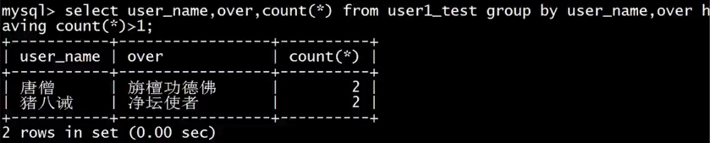
注：GROUP BY分组后相同值的数据放在一起，HAVING过滤结果集大于1的（即存在多个相同的分组数据，只有一个的不需要过滤）。

查询全部重复记录
1、查找所有重复标题的记录：
select title,count(*) as count from user_table group by title having count>1;
SELECT * FROM t_info a WHERE ((SELECT COUNT(*) FROM t_info WHERE Title = a.Title) > 1) ORDER BY Title DESC;

过滤重复记录
2、过滤重复记录(只显示一条)
Select * From HZT Where ID In (Select Max(ID) From HZT Group By Title)
注：此处显示ID最大一条记录

方法一
SELECT
*
FROM
dept
WHERE
dname IN (
SELECT
dname
FROM
dept
GROUP BY
dname
HAVING
COUNT(1) > 1
)
AND deptno NOT IN (
SELECT
MIN(deptno)
FROM
dept
GROUP BY
dname
HAVING
COUNT(1) > 1
)
上面这种写法正确，但是查询的速度太慢，可以试一下下面这种方法：

方法二
根据dname分组，查找出deptno最小的。然后再查找deptno不包含刚才查出来的。这样就查询出了所有的重复数据（除了deptno最小的那行）
SELECT *
FROM
dept
WHERE
deptno NOT IN (
SELECT
dt.minno
FROM
(
SELECT
MIN(deptno) AS minno
FROM
dept
GROUP BY
dname
) dt
)

方法三
SELECT

*

FROM

table_name AS ta

WHERE

ta.唯一键 <> ( SELECT max( tb.唯一键 ) FROM table_name AS tb WHERE ta.判断重复的列 = tb.判断重复的列 );

删除
删除重复数据（name重复），对于相同数据保留ID最大的：
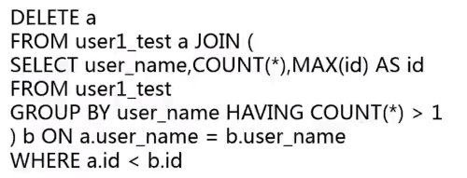

删除全部重复记录
- 删除全部重复记录（慎用）
delete 表 where 重复字段 in (select 重复字段 from 表 group by 重复字段 having count(*)>1)
举例：
DELETE
FROM
dept
WHERE
dname IN (
SELECT
dname
FROM
dept
GROUP BY
dname
HAVING
count(1) > 1
)
会出现如下错误：[Err] 1093 - You can't specify target table 'dept' for update in FROM clause
原因是：更新这个表的同时又查询了这个表，查询这个表的同时又去更新了这个表，可以理解为死锁。mysql不支持这种更新查询同一张表的操作

解决办法：把要更新的几列数据查询出来做为一个第三方表，然后筛选更新。
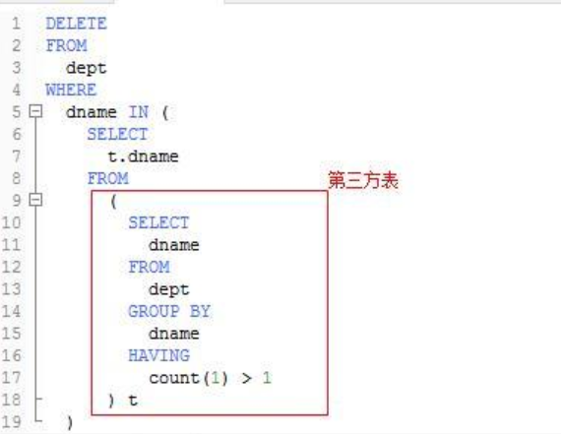

保留一条重复记录
2、保留一条（这个应该是大多数人所需要的）
delete from HZT Where ID not in (select max(ID) from HZT group by Title)
注：此处保留ID最大一条记录

方法一
DELETE
FROM
dept
WHERE
dname IN (
SELECT
t.dname
FROM
(
SELECT
dname
FROM
dept
GROUP BY
dname
HAVING
count(1) > 1
) t
)
AND deptno NOT IN (
SELECT
dt.mindeptno
FROM
(
SELECT
min(deptno) AS mindeptno
FROM
dept
GROUP BY
dname
HAVING
count(1) > 1
) dt
)

方法二
DELETE
FROM
dept
WHERE
deptno NOT IN (
SELECT
dt.minno
FROM
(
SELECT
MIN(deptno) AS minno
FROM
dept
GROUP BY
dname
) dt
)

方法三
DELETE
FROM
table_name AS ta
WHERE
ta.唯一键 <> (
SELECT
t.maxid
FROM
( SELECT max( tb.唯一键 ) AS maxid FROM table_name AS tb WHERE ta.判断重复的列 = tb.判断重复的列 ) t
);

rowid删除
- 查找表中多余的重复记录，重复记录是根据单个字段（peopleId）来判断
select * from people where peopleId in (select peopleId from people group by peopleId having count(peopleId) > 1)
- 删除表中多余的重复记录，重复记录是根据单个字段（peopleId）来判断，只留有rowid最小的记录
delete from people where peopleId in (select peopleId from people group by peopleId having count(peopleId) > 1) and rowid not in (select min(rowid) from people group by peopleId having count(peopleId )>1)
3、查找表中多余的重复记录（多个字段）
select * from vitae a where (a.peopleId,a.seq) in (select peopleId,seq from vitae group by peopleId,seq having count(*) > 1)
4、删除表中多余的重复记录（多个字段），只留有rowid最小的记录
delete from vitae a where (a.peopleId,a.seq) in (select peopleId,seq from vitae group by peopleId,seq having count(*) > 1) and rowid not in (select min(rowid) from vitae group by peopleId,seq having count(*)>1)
5、查找表中多余的重复记录（多个字段），不包含rowid最小的记录
select * from vitae a where (a.peopleId,a.seq) in (select peopleId,seq from vitae group by peopleId,seq having count(*) > 1) and rowid not in (select min(rowid) from vitae group by peopleId,seq having count(*)>1)

安全delete巨大量数据行

delete分批删除
根据前辈多年的删表经验来说，删除大量数据时一定要分批缓慢删除，否则很容易阻塞整个表，还有可能因为产生的 binlog 过大造成从库同步出问题。
delete * from where create_time <= ? limit ?;

pt-archiver删除
确定删除方案后，我们就可以使用pt-archiver进行删除，这个工具不只可以用个归档，删除数据也是行家。
下面这介绍两种方案，比较有局限性，但对业务可以停的场景有用：
1、mysqldump备份出来需要的数据，然后drop table，导入；
2、mysqldump备份出来需要的数据，然后truncate table，导入。
明显都会造成表一段时间的不可用。同时还会引起IO飙升的风险。
如果这张大表仍然还有被高频的访问，直接drop table&truncate显然是无法接受的！
使用pt-archiver进行分批缓慢删除

参数
pt-archiver --help
--progress 每多少行打印进度信息
--limit 限制select返回的行数
--sleep 指定select语句休眠时间
--txn-size 指定多少行提交一次事务
--bulk-delete 用单个DELETE语句批量删除每个行块。该语句删除块的第一行和最后一行之间的每一行，隐含--commit-each
--dry-run 打印查询，不做任何操作后退出

删除数据
分三步：
1、打印查询
2、打开会话保持功能screen（防止窗口意外断开造成程序中断；笔者曾经因为忘记打开会话保持在机器面前守了半天；因为10分钟没操作堡垒机会断线）
3、执行删除
# 打印查询
$ pt-archiver --source h=10.186.65.19,P=3306,u=root,p='123',D=sbtest,t=sbtest1 --purge --charset=utf8mb4 --where "id <= 400000" --progress=200 --limit=200 --sleep=1 --txn-size=200 --statistics --dry-run
# 解释：删除sbtest库，sbtest1表数据，字符集为utf8mb4，删除条件是id <= 400000，每次取出200行进行处理，每处理200行则进行一次提交，每完成一次处理sleep 1s
SELECT /*!40001 SQL_NO_CACHE */ `id`,`k`,`c`,`pad` FROM `sbtest`.`sbtest1` FORCE INDEX(`PRIMARY`) WHERE (id <= 400000) AND (`id` < '23132073') ORDER BY `id` LIMIT 200
SELECT /*!40001 SQL_NO_CACHE */ `id`,`k`,`c`,`pad` FROM `sbtest`.`sbtest1` FORCE INDEX(`PRIMARY`) WHERE (id <= 400000) AND (`id` < '23132073') AND ((`id` >= ?)) ORDER BY `id` LIMIT 200
DELETE FROM `sbtest`.`sbtest1` WHERE (`id` = ?)
# 打开会话保持功能
screen -S archiver
# 执行删除
$ pt-archiver --source h=10.186.65.19,P=3306,u=root,p='123',D=sbtest,t=sbtest1 --purge --charset=utf8mb4 --where "id <= 400000" --progress=200 --limit=200 --sleep=1 --txn-size=200 --statistics
......
2021-02-16T17:52:24 2115 398200
2021-02-16T17:52:25 2116 398400
2021-02-16T17:52:26 2117 398600
2021-02-16T17:52:27 2118 398800
2021-02-16T17:52:28 2119 399000
2021-02-16T17:52:29 2120 399200
2021-02-16T17:52:30 2121 399400
2021-02-16T17:52:31 2123 399600
2021-02-16T17:52:32 2124 399800
2021-02-16T17:52:33 2125 400000
2021-02-16T17:52:33 2125 400000
Started at 2021-02-16T17:17:08, ended at 2021-02-16T17:52:34
Source: A=utf8mb4,D=sbtest,P=3306,h=10.186.65.19,p=...,t=sbtest1,u=root
SELECT 400000
INSERT 0
DELETE 400000
Action Count Time Pct
sleep 2000 2003.1843 94.22
deleting 400000 88.6074 4.17
select 2001 2.9120 0.14
commit 2001 1.4004 0.07
other 0 30.0424 1.41
在删除数据后的处理：
MySQL的机制下delete后磁盘不会立即释放，在业务空闲时间进行分析表以便真正从磁盘上移除数据解除空间占用（极端情况可能需要重启释放），非必做（一般可不做）；视场景而定。
如需要可以研究一下 optimize table：
https://dev.mysql.com/doc/refman/8.0/en/optimize-table.html

RENAME

DROP
DROP TABLE之binlog解析：http://mysql.taobao.org/monthly/2017/11/02/
undrop-for-innodb：http://mysql.taobao.org/monthly/2017/11/01/

语法
DROP TABLE tb_name;

原理

MySQL中Drop Table不支持事务
MySQL中对于DDL本身的实现与其它数据库也存在一些不同，比如无论存储引擎是什么，支持事务Innodb或是不支持事务MyISAM，MySQL的DDL都不支持事务，也不能被包含在一个长事务中，即使用begin/end或start transaction/commit包含多条语句的事务。如果在长事务中出现DDL，则在执行DDL之前，数据库会自动将DDL之前的事务提交。Drop Table可以同时删除多个表，这些表可能存在，也可能不存在。如果删除列表中的某个表不存在，数据库仍会继续删除其它存在的表，但最终会输出一条表不存在的错误消息。如要删除t1,t2,t3,t4,t5，则t1,t2,t5表存在，t3,t4表不存在，则语句Drop Table t1,t2,t3,t4,t5;会删除t1,t2,t5,然后返回错误：ERROR 1051 (42S02): Unknown table ‘test.t3,test.t4’而在其它数据库中，比如PostgreSQL，就会将事务回滚，不会删除任何一张表。

Drop Table如何记录binlog？
在MySQL中，通过binlog进行主备之间的复制，保证主备节点间的数据一致，对于Drop table又有什么不同吗？仔细研究一下，还真的有很大的不同。MySQL支持两种binlog格式，statement和row，实践中还有一种是两者混合格式mixed。不同的binlog格式对SQL语句的binlog产生也会有不同的影响，尤其对Drop table来说，因为Drop table有很多之前提到的特殊之处，如可能同时删除多个不同类型的表，甚至删除不存在的表，因此在产生binlog时必须对这些不同类型的表或者不存在的表进行特殊的处理。

不存在表的处理
对于不存在表，实际上也没有表的定义, MySQL将其统一认作普通表，并按普通表来记录binlog。如Drop table if exists t1, t2,t3; 其中t1,t3存在，t2不存在；则会产生binlog如下所示：DROP TABLE IF EXISTS t1,t2,t3;

临时表的处理
此外影响最大的就是对临时表的处理，在statement格式下，所有对临时表的操作都要记录binlog，包括创建、删除及DML语句；但在row格式下，只有Drop table才会记录binlog，而对临时表的创建及DML语句是不记录binlog的。为什么会这样？通常情况下，主机的临时表在备机上是没有用的，临时表只在当前session中有效，即使将临时表同步到备机，当用户从主机切换到备机时，原来session已经中断，与session关联的临时表也会被清除，用户会重建session到新的主机。但在一些特殊情况下，还是需要将主机的临时表同步到备机的，比如主机上执行insert into t1 select * from temp1，其中t1是普通表，而temp1是临时表。当binlog格式为statement时，这条语句会被记录到binlog，然后同步到备机，在备机上replay，若备机之前没有将主机上的临时表同步过来，那这条语句的replay就会出现问题。因此在statement格式下，对临时表的操作如创建、删除及其它DML语句都必须记录binlog，然后同步到备机执行replay。但在row格式下，因为binlog中已经记录了实际的row，那么对临时表的创建、DML语句是不是记录binlog就不是那么重要了。这里有一点比较特殊，对临时表的删除还是要记录binlog。因为用户可以随时修改binlog的格式，若之前创建临时表时是statement格式，而创建成功后，又修改为row格式，若row格式下删除表不记录binlog，那么在备机上就会产生问题，创建了临时表，但却没有删除它。因此对drop table语句，无论binlog格式采用statement或是row格式，都会记录binlog。而对于创建临时表语句，只有statement格式会记录binlog，而在row格式下，不记录binlog。为防止row格式下在备机上replay时drop不存在的临时表，会将drop临时表的binlog中添加IF EXISTS，防止删除不存在的表replay失败。

不同类型表的处理
另外，drop table在产生binlog还有一个诡异的地方，通常一条SQL语句只会产生一个binlog event，占用一个gitd_executed，但drop table有可能会产生多个binlog event，并占用多个gtid_executed。如下示例：DROP TABLE t1, tmp1, i1, no1;其中t1为普通表，tmp1为innodb引擎的临时表，i1为MyISAM引擎的临时表，no1为不存在的表。则会产生3条binlog events，并且每个binlog events都有自己的gtid_executed。如下所示：
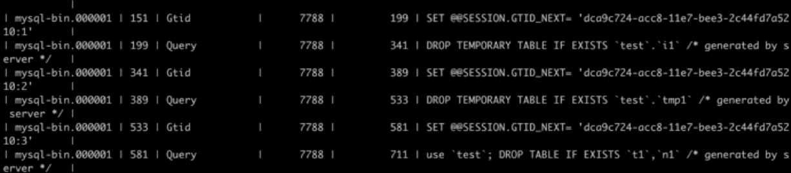

应用

TRUNCATE

语法

原理
参考：
InnoDB Faster truncate/drop table space：
http://mysql.taobao.org/monthly/2021/03/01/
在线收缩UNDO Tablespace: http://mysql.taobao.org/monthly/2018/02/09/

应用

清空数据库全部表
参考：
https://m.php.cn/article/53312.html

Mysql清空表是很重要的操作，也是最常见的操作之一，下面详细介绍Mysql清空表的实现方法。

重建库和表
1、只导出表结构
导出整个数据库结构（不包含数据）
mysqldump -h localhost -uroot -p123456 -d database > dump.sql
导出单个数据表结构（不包含数据）
mysqldump -h localhost -uroot -p123456 -d database table > dump.sql

2、只导出表数据
导出整个数据库数据
mysqldump -h localhost -uroot -p123456 -t database > dump.sql

3、导出结构+数据
导出整个数据库结构和数据
mysqldump -h localhost -uroot -p123456 database > dump.sql
导出单个数据表结构和数据
mysqldump -h localhost -uroot -p123456 database table > dump.sql

生成清空所有表的SQL
mysql -N -s information_schema -e "SELECT CONCAT('TRUNCATE TABLE ',TABLE_NAME,';') FROM TABLES WHERE TABLE_SCHEMA='eab12'"
输出结果如下：
TRUNCATE TABLE AUTHGROUPBINDINGS;
TRUNCATE TABLE AUTHGROUPS;
TRUNCATE TABLE AUTHUSERS;
TRUNCATE TABLE CORPBADCUSTOMINFO;
TRUNCATE TABLE CORPSMSBLACKLISYInfo;
TRUNCATE TABLE CORPSMSFILTERINFO;
TRUNCATE TABLE CORPSMSINFO;
TRUNCATE TABLE EABASEREGINFOS;
TRUNCATE TABLE EACORPBLOB;
TRUNCATE TABLE EACORPINFO;
....
....
这样就更完善了：
mysql -N -s information_schema -e "SELECT CONCAT('TRUNCATE TABLE ',TABLE_NAME,';') FROM TABLES WHERE TABLE_SCHEMA='eab12'" | mysql eab12
即清空eab12中所有的表。
但是如果有外键的话，很可能会报错。因此还需要加个-f：
mysql -N -s information_schema -e "SELECT CONCAT('TRUNCATE TABLE ',TABLE_NAME,';') FROM TABLES WHERE TABLE_SCHEMA='eab12'" | mysql -f eab12
多执行几次，直到不报错。

MERGE INTO
参考：
MySQL四种方法实现MERGE INTO：
https://blog.csdn.net/weixin_43211480/article/details/126524257

MySQL没有Oralce的MERGE INTO算子，但是可以根据语义，做一些等价的替换。

语法

实现

方法一：update+insert
merge其实就是不存在则insert，存在则update，所以可以把它拆分成：
update ... where exist(select 1 from ... where 条件)
insert .... where not exist(select 1 from ... where 条件)

方法二：replace into
语法同insert into，使用简单，但有限制，replace into是根据主键去匹配，故replace into的表必须有主键，常用于单表更新新增。
REPLACE的运行与INSERT很相似。只有一点例外，假如表中的一个旧记录与一个用于PRIMARY KEY或一个UNIQUE索引的新记录具有相同的值，则在新记录被插入之前，旧记录被删除！
所以还需要你有删除数据的权限。
注意，除非表有一个PRIMARY KEY或UNIQUE索引，否则，使用一个REPLACE语句没有意义。该语句会与INSERT相同，因为没有索引被用于确定是否新行复制了其它的行。
需要注意的问题就是replace into的时候会删除老记录。如果表中有一个自增的主键，那么就要出问题了。

方法三：on duplicate key update
在MYSQL中有语句 insert into ... on duplicate key update...
INSERT INTO table (id, name, age) values (1, 'yourname', 18)
ON DUPLICATE KEY UPDATE name='yourname', age=18;
id字段是主键或者UNIQUE索引。上述语句的作用是：
如果id = 1这条记录是不存在的，那么执行INSERT INTO语句。
如果id = 1在数据库中是存在的，那么执行UPDATE命令，此时这条语句相当于：
UPDATE table SET name='yourname', age=18 WHERE id=1;
再如果 age 字段也是UNIQUE的，相当于
UPDATE table SET name='yourname' WHERE id=1 OR age=18 LIMIT 1;
执行UPDATE语句的条件是INSERT语句的执行会造成唯一键的重复。
通常，应该尽量避免对带有多个唯一关键字的表使用ON DUPLICATE KEY子句。
还可以这样写：
INSERT INTO table
(SELECT id, 'hisname' as name FROM table WHERE id >= 3)
ON DUPLICATE KEY UPDATE name=VALUES(name);
这种方法还可以用来批量执行UPDATE操作（因为单条UPDATE语句只能执行一种update操作)。

方法四：创建存储过程
CREATE PROCEDURE name()
if exists(select 1 from 表 where ID = @ID)
begin
UPDATE 表 SET XX= XX WHERE ID = @ID
end
else
begin
INSERT 表 VALUES(XX...)
end

MySQL源码
参考：
https://www.cnblogs.com/dba-john/p/12367814.html
DML大致流程：
1、语法解析、语义解析
2、生成执行计划
3、事务修改阶段
1）激活事务，事务状态由not_active变为active
2）查找定位数据
3）乐观插入
4）记录insert相关的undo记录，并将undo记录的变化写入redo log buffer
5）进行insert元组插入，及实际的插入操作，并写入到redo log buffer
6）binlog event 写入到 binlog cache
4、事务提交阶段
1）事务prepare
2）redo组提交，redo落盘
3）flush binlog cache到binlog文件，然后fsync binlog文件将它落盘
4）innodb进行提交，事务状态由prepare变为not_active

从上述流程中可以看到，主要对redo log file和binlog进行了写入。
那么是否会实时地写入Undo tablespace呢？
我们先来简单地分析一下：
1、磁盘中的undo segment，不论它是保存在system tablespace中，还是保存在独立的undo tablespace中，根据页的物理结构来看，它们是离散地分布在表空间文件中的。因此需要读/写的时候，会产生很多的随机读写io操作，而随机读写的效率是非常低的；
2、Innodb使用了很多种方法来将磁盘随机读写尽可能地转换成顺序读写，比如change buffer特性、WAL特性、MRR、extent块管理等等。上述这些都是在尽可能地减少磁盘随机读写。所以Innodb应该不会将undo日志实时地落盘；
3、在上述流程中的事务部分，已经将Undo的变化写入到redo log buffer了，redo会在事务提交时落盘，所以即使在事务失败、Undo没有落盘的情况下实例宕机，重新启动实例的时候，也会从redo中找到Undo来回滚，从而保证事务的原子性。
综上，可以初步判断Undo不会实时地落盘。但是这只是根据原理来进行分析的，为了确定我的分析是否正确，可以打开源码进行分析验证，或使用strace等工具来验证。

INSERT
参考：
https://mp.weixin.qq.com/s?__biz=MzI4NjE4NTUwNQ==&mid=2247495043&idx=6&sn=23ce2c41c0c7533144d0aa3e6f6937f5&chksm=ebe26ccddc95e5dbbc2ee7c4ab393e311ed94ed96a37d3247e3a50515502d6ef91adb214d877&scene=27
https://wenku.baidu.com/view/eb9ebaa6ef3a87c24028915f804d2b160b4e86e6.html?_wkts_=1685072747371&bdQuery=mysql+insert%E6%BA%90%E7%A0%81%E6%B5%81%E7%A8%8B%E5%88%86%E6%9E%90
http://www.taodudu.cc/news/show-589296.html?action=onClick
https://blog.csdn.net/weixin_33152959/article/details/113274347
在客户端中输入insert into t2 values(1,1,1);按下“enter”键后，在未进入innodb 引擎层之前，（1,1,1）数据是保存在TABLE结构体中的uchar *record[0]中。record[0]中不包含表列的类型、列的长度、列数等信息，完全就是你插入的数据，但是InnoDB在磁盘文件中存储record是按下图格式存储的：
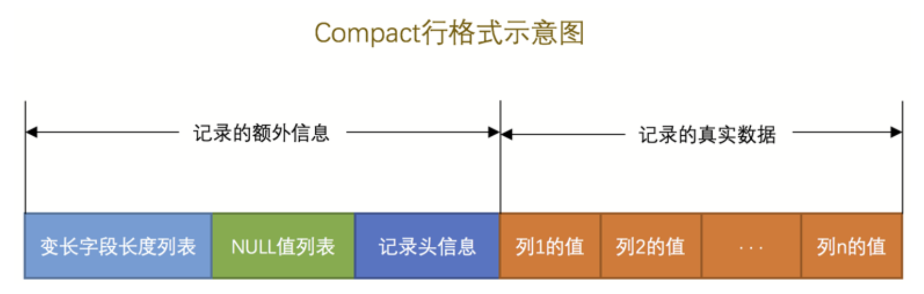
Compact行格式是InnoDB 行格式之一，如下的分析也是基于Compact 为主。上图显示Innodb存储的用户行记录不仅包括记录的真实数据，还包括记录的额外信息。上图右边记录的真实数据除了用户表中定义的列之外，InnoDB 还存储了其他列，包括row_id，trx_id，roll_pointer，这三个列称为系统列，上图的 record 本文称为physical record，MySQL server端的record称为server record，在server record转换成physical record的过程中还会用到“中间形式”record ，这个我们称为innobase record。
总体调用堆栈：
do_command
-> dispatch_command
-> dispatch_sql_command
-> mysql_execute_command
-> Sql_cmd_dml::execute
-> Sql_cmd_insert_values::execute_inner
-> handler::ha_end_bulk_insert
-> native_part::Partition_base::end_bulk_insert
-> handler::ha_end_bulk_insert
调用堆栈：
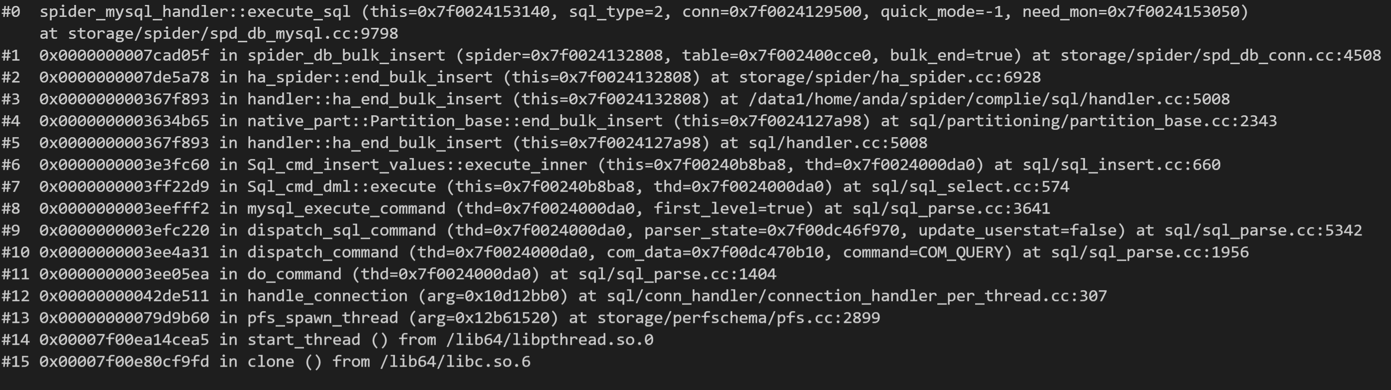

MySQL Server
调用：
SQL分发流程：
handle_connection
-> do_command
-> dispatch_command
-> dispatch_sql_command
解析流程：
mysql_parse：5.7入口，8.0为dispatch_sql_command
-> mysql_execute_command
->Sql_cmd_dml::execute
->Sql_cmd_delete::execute_inner
->Sql_cmd_insert_values::execute_inner
->write_record
->handler::ha_index_read_idx_map
-> handler::ha_write_row
-> innobase::write_row
->row_insert_for_mysql：InnoDB存储引擎

mysql_parse/dispatch_sql_command
void mysql_parse(THD *thd, char *rawbuf,
uint length,Parser_state *parser_state)
{
/* ...... */
/* 检查query_cache，如果结果存在于cache中，直接返回 */
if (query_cache_send_result_to_client(thd, rawbuf, length) <= 0) {
LEX *lex= thd->lex;
/* 解析语句 */
bool err= parse_sql(thd, parser_state, NULL);
/* 整理语句格式，记录 general log */
/* ...... */
/* 执行语句 */
error= mysql_execute_command(thd);
/* 提交或回滚没结束的事务（事务可能在mysql_execute_command中提交，用trx_end_by_hint标记事务是否已经提交） */
if (!thd->trx_end_by_hint) {
if (!error && lex->ci_on_success)
trans_commit(thd);
if (error && lex->rb_on_fail)
trans_rollback(thd);
}

parse_sql

mysql_execute_command
{
/* */
/* ...... */
case SQLCOM_INSERT:{
/* 检查权限 */
if ((res= insert_precheck(thd, all_tables)))
break;
/* 执行insert */
res= mysql_insert(thd, all_tables, lex->field_list, lex->many_values,lex->update_list, lex->value_list,lex->duplicates, lex->ignore);
/* 提交或者回滚事务 */
if (!res){
trans_commit_stmt(thd);
trans_commit(thd);
thd->trx_end_by_hint= TRUE;
}else if (res){
trans_rollback_stmt(thd);
trans_rollback(thd);
thd->trx_end_by_hint= TRUE;
}
}
}

Sql_cmd_insert_values::execute_inner

Sql_cmd_insert::execute

Sql_cmd_insert::mysql_insert

write_record
/*COPY_INFO *info 用来处理唯一键冲突，记录影响行数COPY_INFO *update 处理 INSERT ON DUPLICATE KEY UPDATE 相关信息
*/
int write_record(THD *thd, TABLE *table,
COPY_INFO *info, COPY_INFO *update){
if (duplicate_handling == DUP_REPLACE ||
duplicate_handling == DUP_UPDATE){
/* 处理 INSERT ON DUPLICATE KEY UPDATE 等复杂情况 */
}
/* 调用存储引擎的接口 */
else if ((error=table->file->ha_write_row(table->record[0]))){
DEBUG_SYNC(thd, "write_row_noreplace");
if (!ignore_errors ||table->file->is_fatal_error(error, HA_CHECK_DUP))
goto err;
table->file->restore_auto_increment(prev_insert_id);
goto ok_or_after_trg_err;
}
}

handler::ha_index_read_idx_map
handler::ha_index_read_idx_map
ha_index_read_idx_map：
参数：
uchar *buf：需要更新的记录
uint index：索引位置（即在show create table中是第几个唯一键）
示例：
| compression_dictionary | CREATE TABLE `compression_dictionary` (
`id` bigint unsigned NOT NULL AUTO_INCREMENT,
`version` int unsigned NOT NULL,
`name` varchar(64) COLLATE utf8mb4_general_ci NOT NULL,
`data` blob NOT NULL,
PRIMARY KEY (`id`),
UNIQUE KEY `name_idx` (`name`)
) /*!50100 TABLESPACE `mysql` */ ENGINE=InnoDB DEFAULT CHARSET=utf8mb4 COLLATE=utf8mb4_general_ci STATS_PERSISTENT=0
如上，如果这里使用主键id，则这里的index=0，如果使用的是唯一键name，则这里的index=1。
const uchar *key：表示唯一索引的那几个字段值
key_part_map keypart_map：表示使用唯一索引的哪些字段，一般是全部字段或者部分字段：
HA_WHOLE_KEY：全部
(key_part_map)((1L << 0) | (1L << 1))：前两个字段
enum ha_rkey_function find_flag
示例（伪代码）：
以mysql.db表为例：
| db | CREATE TABLE `db` (
`Host` char(255) CHARACTER SET ascii COLLATE ascii_general_ci NOT NULL DEFAULT '',
`Db` char(64) COLLATE utf8_bin NOT NULL DEFAULT '',
`User` char(32) COLLATE utf8_bin NOT NULL DEFAULT '',
`Select_priv` enum('N','Y') CHARACTER SET utf8 COLLATE utf8_general_ci NOT NULL DEFAULT 'N',
`Insert_priv` enum('N','Y') CHARACTER SET utf8 COLLATE utf8_general_ci NOT NULL DEFAULT 'N',
`Update_priv` enum('N','Y') CHARACTER SET utf8 COLLATE utf8_general_ci NOT NULL DEFAULT 'N',
`Delete_priv` enum('N','Y') CHARACTER SET utf8 COLLATE utf8_general_ci NOT NULL DEFAULT 'N',
`Create_priv` enum('N','Y') CHARACTER SET utf8 COLLATE utf8_general_ci NOT NULL DEFAULT 'N',
`Drop_priv` enum('N','Y') CHARACTER SET utf8 COLLATE utf8_general_ci NOT NULL DEFAULT 'N',
`Grant_priv` enum('N','Y') CHARACTER SET utf8 COLLATE utf8_general_ci NOT NULL DEFAULT 'N',
`References_priv` enum('N','Y') CHARACTER SET utf8 COLLATE utf8_general_ci NOT NULL DEFAULT 'N',
`Index_priv` enum('N','Y') CHARACTER SET utf8 COLLATE utf8_general_ci NOT NULL DEFAULT 'N',
`Alter_priv` enum('N','Y') CHARACTER SET utf8 COLLATE utf8_general_ci NOT NULL DEFAULT 'N',
`Create_tmp_table_priv` enum('N','Y') CHARACTER SET utf8 COLLATE utf8_general_ci NOT NULL DEFAULT 'N',
`Lock_tables_priv` enum('N','Y') CHARACTER SET utf8 COLLATE utf8_general_ci NOT NULL DEFAULT 'N',
`Create_view_priv` enum('N','Y') CHARACTER SET utf8 COLLATE utf8_general_ci NOT NULL DEFAULT 'N',
`Show_view_priv` enum('N','Y') CHARACTER SET utf8 COLLATE utf8_general_ci NOT NULL DEFAULT 'N',
`Create_routine_priv` enum('N','Y') CHARACTER SET utf8 COLLATE utf8_general_ci NOT NULL DEFAULT 'N',
`Alter_routine_priv` enum('N','Y') CHARACTER SET utf8 COLLATE utf8_general_ci NOT NULL DEFAULT 'N',
`Execute_priv` enum('N','Y') CHARACTER SET utf8 COLLATE utf8_general_ci NOT NULL DEFAULT 'N',
`Event_priv` enum('N','Y') CHARACTER SET utf8 COLLATE utf8_general_ci NOT NULL DEFAULT 'N',
`Trigger_priv` enum('N','Y') CHARACTER SET utf8 COLLATE utf8_general_ci NOT NULL DEFAULT 'N',
PRIMARY KEY (`Host`,`Db`,`User`),
KEY `User` (`User`)
) /*!50100 TABLESPACE `mysql` */ ENGINE=InnoDB DEFAULT CHARSET=utf8mb3 COLLATE=utf8_bin STATS_PERSISTENT=0 ROW_FORMAT=DYNAMIC COMMENT='Database privileges'
处理如下：
table->use_all_columns();
table->field[0]->store(combo.host.str, combo.host.length,
system_charset_info); //初始化值
table->field[1]->store(db, strlen(db), system_charset_info);
table->field[2]->store(combo.user.str, combo.user.length,
system_charset_info);
key_copy(user_key, table->record[0], table->key_info,
table->key_info->key_length);
error = table->file->ha_index_read_idx_map(table->record[0], 0, user_key,
HA_WHOLE_KEY,
HA_READ_KEY_EXACT);
error = table->file->ha_update_row(table->record[1], table->record[0]);

handler::ha_write_row
/* handler 是各个存储引擎的基类，这里我们使用InnoDB引擎*/
int handler::ha_write_row(uchar *buf){
/* 指定log_event类型*/
Log_func *log_func= Write_rows_log_event::binlog_row_logging_function;
error= write_row(buf);
}

InnoDB
参考：
https://zhuanlan.zhihu.com/p/103933731

调用：
ha_innobase::write_row
->row_insert_for_mysql
->row_insert_for_mysql_using_ins_graph
-> row_ins_step
-> row_ins
-> row_ins_index_entry_step
-> row_ins_index_entry
-> row_ins_clust_index_entry
-> row_ins_clust_index_entry_low
-> btr_cur_optimistic_insert
-> btr_cur_ins_lock_and_undo
-> trx_undo_report_row_operation
-> trx_undo_page_report_insert
-> trx_undo_page_set_next_prev_and_add
->trx_undof_page_add_undo_rec_log
-> trx_undof_page_add_undo_rec_log
执行INSERT操作的innodb入口函数是： ha_innobase::write_row(uchar * record)。参数record即table->record[0]。

数据结构

row_prebuilt_t
1、row_prebuilt_t:
/** A struct for (sometimes lazily) prebuilt structures in an Innobase table handle used within MySQL; these are used to save CPU time. */

struct row_prebuilt_t {
dict_table_t* table; /*!< Innobase table handle */
dict_index_t* index; /*!< current index for a search, if any */
trx_t* trx; /*!< current transaction handle */
unsigned n_template:10; /*!< number of elements in the template */
mysql_row_templ_t* mysql_template;/*!< template used to transform
rows fast between MySQL and Innobase
formats; memory for this template
is not allocated from 'heap' */
mem_heap_t* heap; /*!< memory heap from which
these auxiliary structures are
allocated when needed */
ins_node_t* ins_node; /*!< Innobase SQL insert node
used to perform inserts
to the table */
byte* ins_upd_rec_buff;/*!< buffer for storing data converted
to the Innobase format from the MySQL
format */
const byte* default_rec; /*!< the default values of all columns
(a "default row") in MySQL format */
trx_id_t trx_id; /*!< The table->def_trx_id when
ins_graph was built */
que_fork_t* ins_graph; /*!< Innobase SQL query graph used
in inserts. Will be rebuilt on
trx_id or n_indexes mismatch. */
btr_pcur_t* pcur; /*!< persistent cursor used in selects
and updates */
btr_pcur_t* clust_pcur; /*!< persistent cursor used in
some selects and updates */
ulint mysql_row_len; /*!< length in bytes of a row in the
};

ins_node_t
2、ins_node_t: /* Insert node structure */

struct ins_node_t{
que_common_t common; /*!< node type: QUE_NODE_INSERT */
ulint ins_type;/* INS_VALUES, INS_SEARCHED, or INS_DIRECT */
dtuple_t* row; /*!< row to insert */
dict_table_t* table; /*!< table where to insert */
sel_node_t* select; /*!< select in searched insert */
que_node_t* values_list;/* list of expressions to evaluate and
insert in an INS_VALUES insert */
ulint state; /*!< node execution state */
dict_index_t* index; /*!< NULL, or the next index where the index
entry should be inserted */
dtuple_t* entry; /*!< NULL, or entry to insert in the index;
after a successful insert of the entry,
this should be reset to NULL */
UT_LIST_BASE_NODE_T(dtuple_t)
entry_list;/* list of entries, one for each index */
byte* row_id_buf;/* buffer for the row id sys field in row */
trx_id_t trx_id; /*!< trx id or the last trx which executed the
node */
byte* trx_id_buf;/* buffer for the trx id sys field in row */
mem_heap_t* entry_sys_heap;
/* memory heap used as auxiliary storage;
entry_list and sys fields are stored here;
if this is NULL, entry list should be created
and buffers for sys fields in row allocated */
dict_index_t* duplicate;
/* This is the first index that reported
DB_DUPLICATE_KEY. Used in the case of REPLACE
or INSERT ... ON DUPLICATE UPDATE. */
ulint magic_n;
};

dtuple_t
3、dtuple_t : /** Structure for an SQL data tuple of fields (logical record) */

struct dtuple_t {
ulint info_bits; /*!< info bits of an index record:
the default is 0; this field is used
if an index record is built from
a data tuple */
ulint n_fields; /*!< number of fields in dtuple */
ulint n_fields_cmp; /*!< number of fields which should
be used in comparison services
of rem0cmp.*; the index search
is performed by comparing only these
fields, others are ignored; the
default value in dtuple creation is
the same value as n_fields */
dfield_t* fields; /*!< fields */
ulint n_v_fields; /*!< number of virtual fields */
dfield_t* v_fields; /*!< fields on virtual column */
UT_LIST_NODE_T(dtuple_t) tuple_list;
/*!< data tuples can be linked into a
list using this field */
};

三者的关系如下图所示：
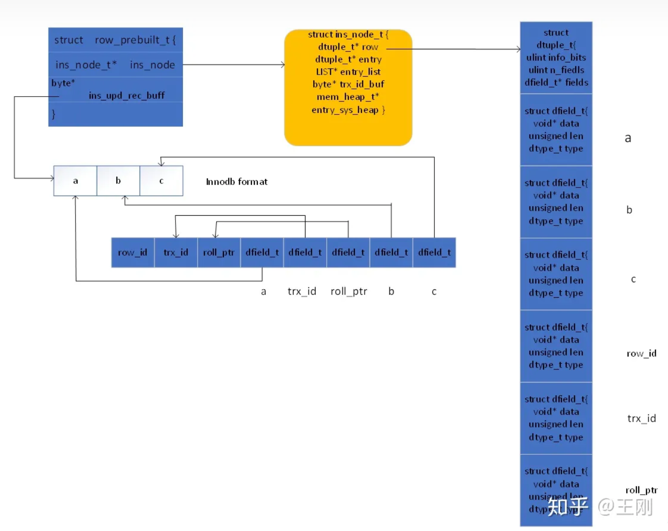

ha_innobase::write_row

build_template
build_template(true)函数主要是构造row_prebuilt_t::mysql_row_templ_t* mysql_template和row_prebuilt_t:: unsigned n_template。n_template = table->s->fields也就是server record的列数， mysql_row_templ_t结构的成员就不列举了，它记录了server record每个field的信息，比如：列的类型、列的长度、列在表中的偏移，列在索引中的偏移等信息，利用这些信息可以从server record中提取出每个field，这些信息是从innodb 数据字典dict_col_t中获取的。

row_insert_for_mysql
开始执行真正的INSERT操作，前面的都是预处理。

row_insert_for_mysql_using_cursor

row_insert_for_mysql_using_ins_graph
用户表的INSERT是进入row_insert_for_mysql_using_ins_graph函数。

trx_start_if_not_started_xa
trx_start_if_not_started_xa函数开启事务，如果trx->state的值是TRX_STATE_NOT_STARTED，则调用trx_start_low 开启事务，此处会调用trx_sys_get_max_trx_id 分配事务id，现在事务的状态为TRX_STATE_ACTIVE。

row_get_prebuilt_insert_row
row_get_prebuilt_insert_row 函数主要就是为m_prebuilt->ins_node 各成员赋值的，ins_node_t 结构体上文介绍过，其成员变量dtuple_t 是record 在innodb 保存的格式，创建dtuple_t 的时候也一块创建了n_fields 个 dfield_t 对象，dfield_t 对象在dtuple_t 结构尾部。

ins_node_create
ins_node_create函数创建ins_node_t对象，为各个成员赋初值，ins_node_t::entry_sys_heap也是在该函数内分配内存，主要用来保存index entry和sys field 。

dtuple_create_with_vcol
dtuple_create_with_vcol函数创建dtupe_t对象，并分配dfield_t内存，dict_table_get_n_cols(table)返回table->n_cols对于表t1，table->n_cols=6。

dict_table_copy_types
dict_table_copy_types函数把dict_table_t表t1的每个dict_col_t的信息拷贝到对应的dfield_t中，此时还不包括recode data。

ins_node_set_new_row
注意此时dtuple_t 中 dfiled_t 的排列顺序是这样的： a, b,c,row_id,trx_id,roll_ptr。这个顺序与index 中的排列并不相同，比如clusted index 记录列的排列顺序是这样的：a,trx_id,roll_ptr,b,c，所以还需要创建index 对应的dtuple_t ，每个index 对应一个dtuple_t，ins_node_set_new_row 函数完成此工作。

ins_node_create_entry_list

ins_node_create_entry_list 创建 index entry，不同index 包含不同的dfield_t，比如表有主键就不需要row_id了，所有index entry保存在ins_node_t::entry_list链表中。创建 index entry 使用了dict_index_t 结构体，这个过程就不介绍了，可以参考函数row_build_index_entry_low 。

row_ins_alloc_sys_fields
row_ins_alloc_sys_fields 为sys field 分配内存，这部分内存是从ins_node_t::entry_sys_heap 中分配的，此时 trx_id 和 roll_ptr还未真正赋值到这些内存区域。

上面这一系列操作完成后，目前的状态是表的dtuple_t 已经准备好了，index entry 也准备好了，就差record 数据了。

row_mysql_convert_row_to_innobase
函数把 server record fomat 转成innobase record format，不同数据类型处理方式不同，比如整形server端是小端存储，innodb是大端存储，每个列保存在dtule_t::dfield_t 中，现在用户定义的列的数据有了，系统列的值还没绑定，继续分析。

row_ins_step

row_ins

row_ins_index_entry_step

->row_ins_index_entry_set_vals

->row_ins_index_entry

->-> row_ins_clust_index_entry
row_ins_clust_index_entry函数，执行函数在 row_ins_clust_index_entry_low 内，该函数会打开cursor ，定位到插入的page。

->->-> row_ins_sorted_clust_index_entry

->->-> row_ins_clust_index_entry_low

->->->-> btr_cur_optimistic_insert
向page 插入的函数是btr_cur_optimistic_insert，悲观插入的方式是btr_cur_pessimistic_insert。

->->->->-> btr_cur_ins_lock_and_undo
完成与lock和undo有关的操作，并且赋值roll_ptr给field。

->->->->-> page_cur_tuple_insert
执行INSERT操作。

->->->->->-> rec_get_converted_size

->->->->->-> rec_convert_dtuple_to_rec

->->->->->->-> rec_convert_dtuple_to_rec_new

->->->->->->->-> rec_get_converted_size_comp

->->->->->->-> rec_convert_dtuple_to_rec_old

->->->-> btr_cur_pessimistic_insert

UPDATE
调用：
mysql_parse
-> mysql_execute_command
调用堆栈：
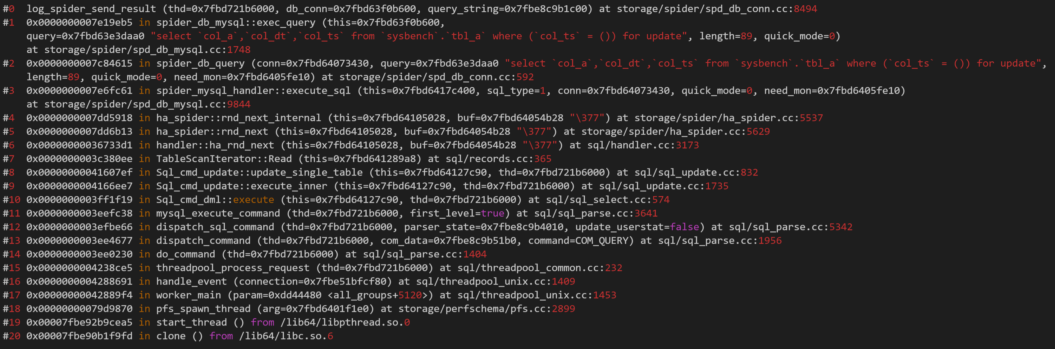
Fast-update：
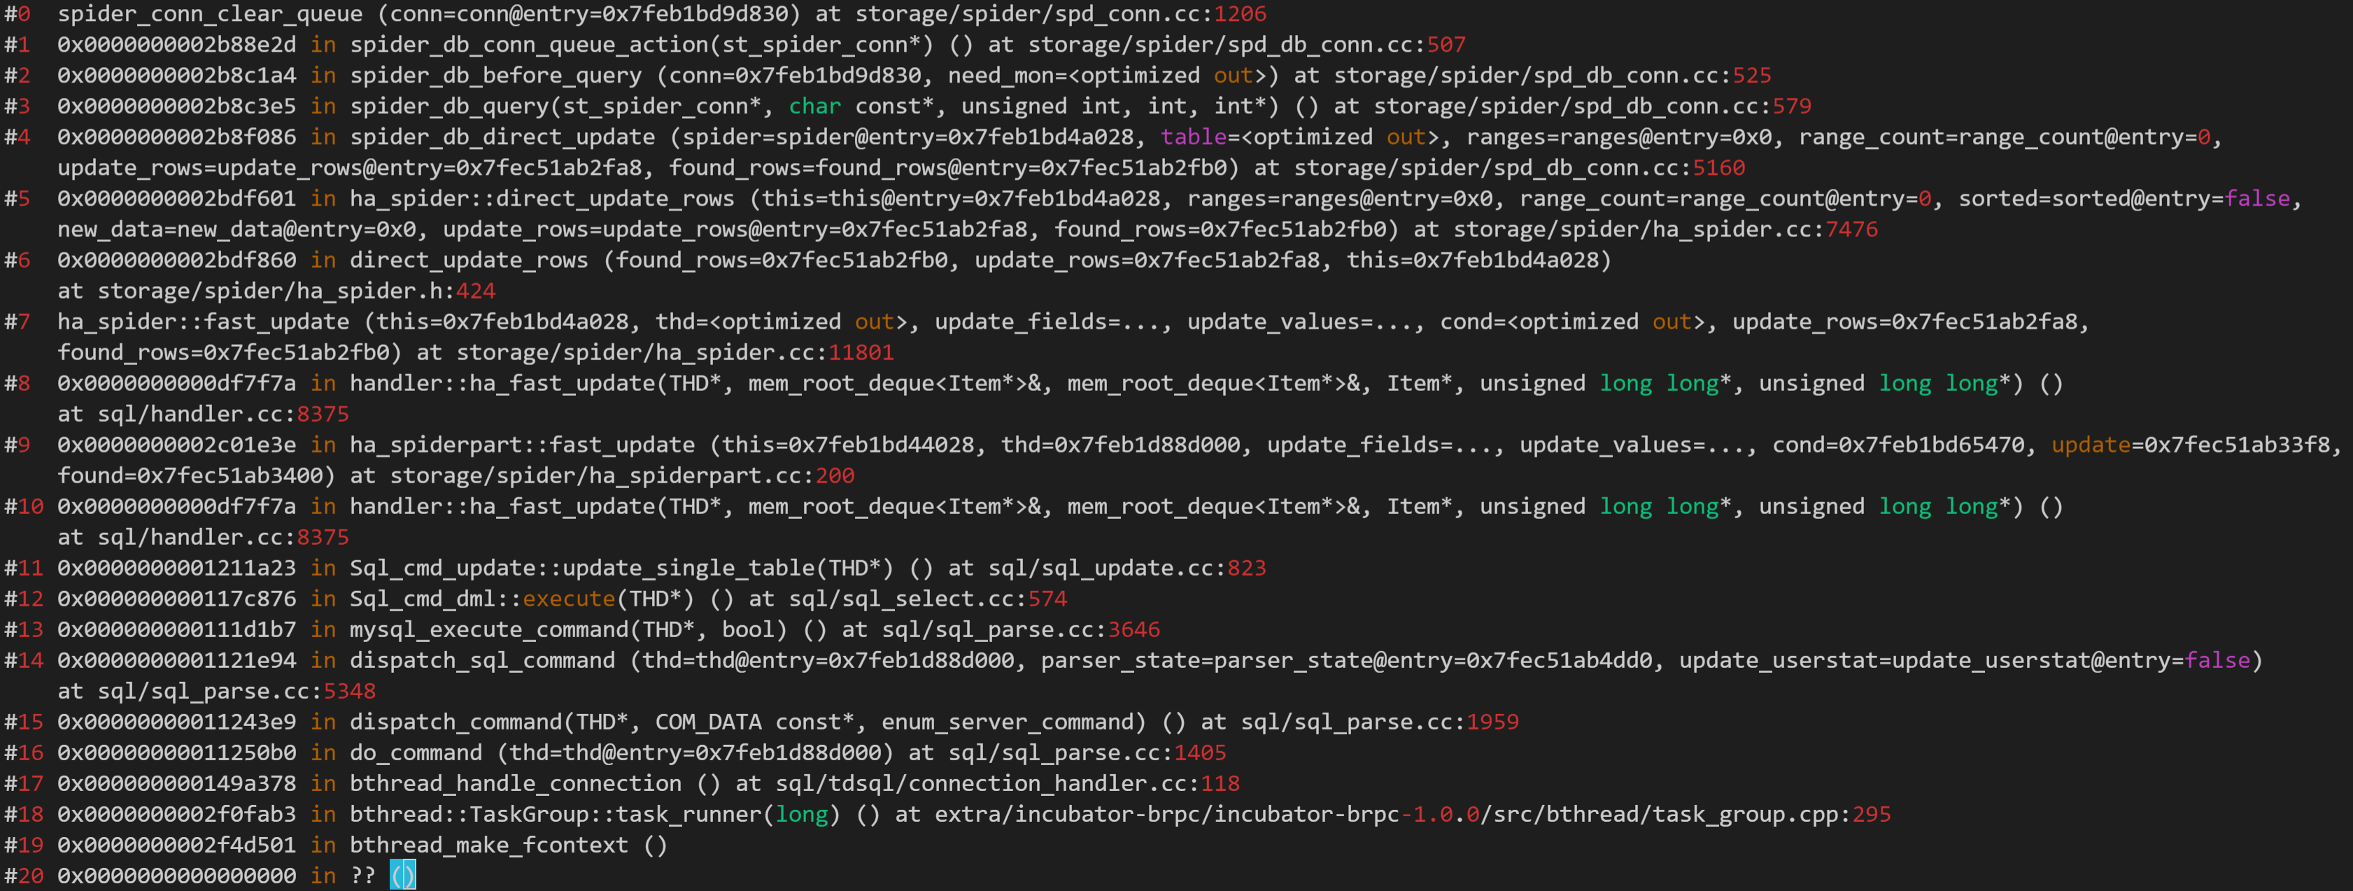

update
堆栈信息如下：
do_command
-> dispatch_command
-> dispatch_sql_command
-> mysql_execute_command
-> Sql_cmd_dml::execute
-> Sql_cmd_update::execute_inner
-> Sql_cmd_update::update_single_table
-> TableScanIterator::Read
-> handler::ha_rnd_next

fast update
堆栈信息如下：
do_command
-> dispatch_command
-> dispatch_sql_command
-> mysql_execute_command
-> Sql_cmd_dml::execute
-> Sql_cmd_update::update_single_table
-> handler::ha_fast_update

DELETE
调用：
mysql_parse
-> mysql_execute_command

DROP

TRUNCATE

分布式数据库实践
在分布式数据库GoldenDB中，对于配置为悲观锁的情况，对于update/delete操作都是先执行select for update加锁（乐观锁的情况是不断重试），然后再真正去执行update/delete操作。
这样存在一个问题，如果索引失效极易造成全表锁，这样对于其他业务影响很大，所以我们做了一个优化，即下发的select添加force index，这样可以强制使用索引，减少加锁范围。

